Séquence 2 : DIVVS AUGVSTVS | Séance n°3 : Tout dire avec une statue ?

Activités préparatoires :
❶ Observe ces images et identifie les matières dans lesquelles sont fabriquées ces statues ou statuettes .
Tu peux voir les documents en couleurs en regardant la pièce jointe mise sur le cahier de textes en lignes.
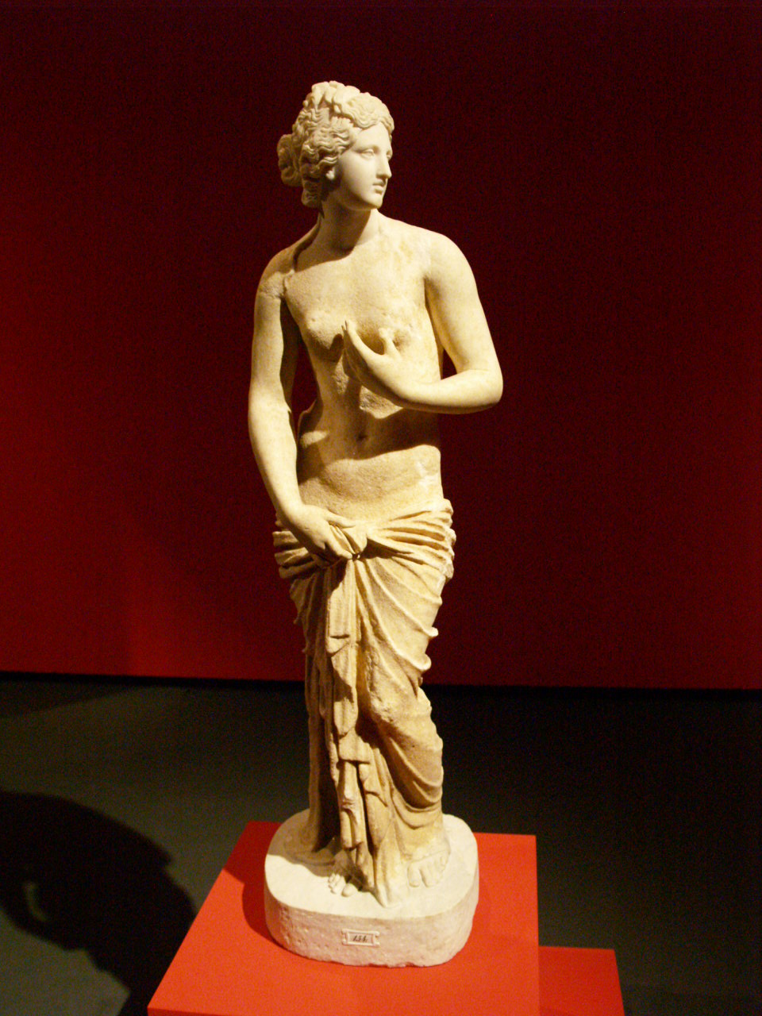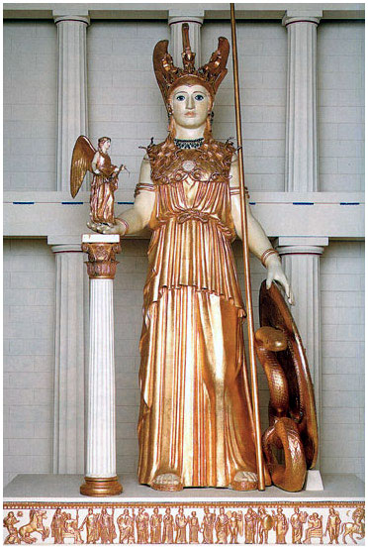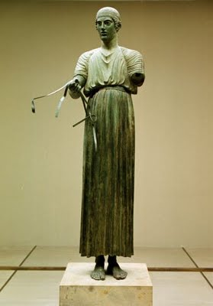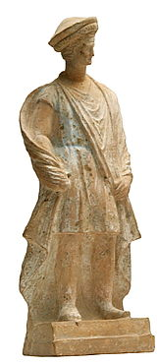

1 : ……………………………………………………………………
2 : ……………………………………………………………………

3 : ……………………………………………………………………
4 : ……………………………………………………………………

❷ Observe maintenant ces statues grecques :
Pour chacune d’elle, retrouve les mots qui la caractérisent le mieux dans la liste suivante :
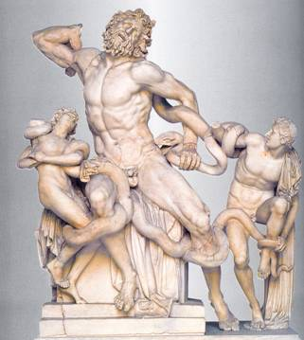
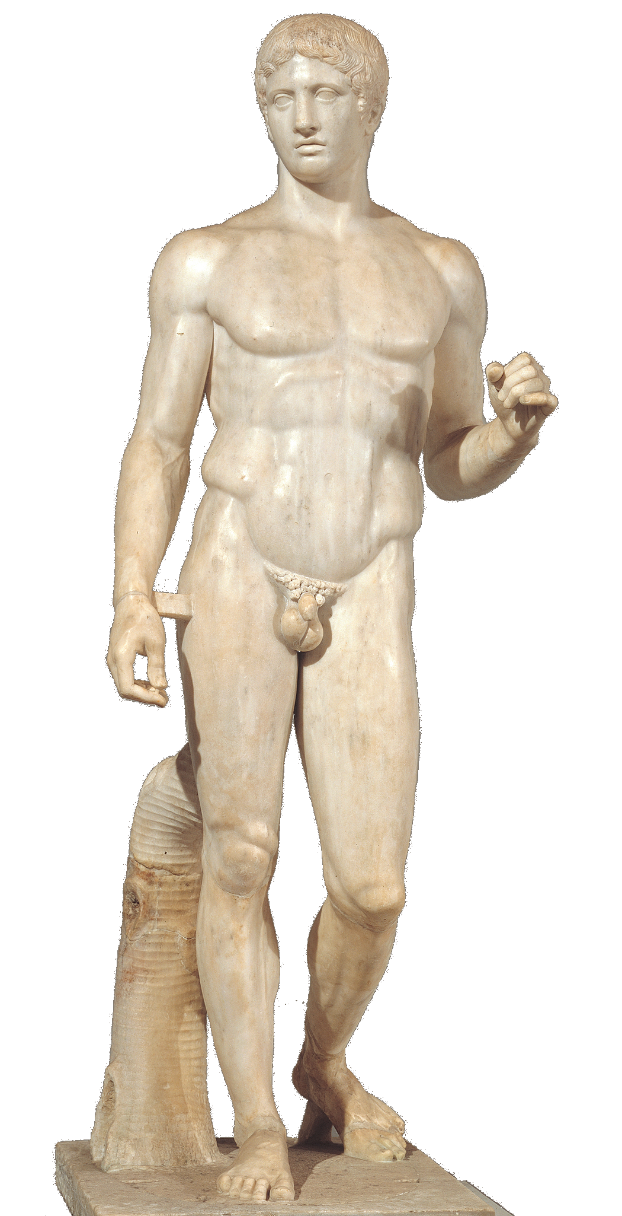
Déhanchement, réalisme, frontalité, mouvement , symétrie, déséquilibre, rectitude, anecdotique
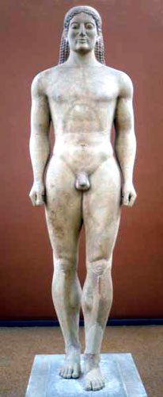
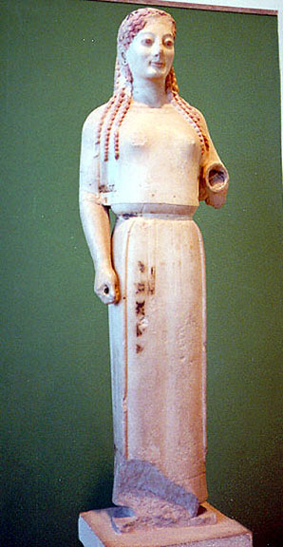

 | Statues 1 et 2 | Statue 3 | Statue 4
Mots qui correspondent
Remarques (en classe)
Conclusion (sera faite en classe)

Un peu de vocabulaire :

- Statua, ae (f)
- Marmor, oris (n) :
- Marmoreus, a, um :
- Aurum, i (n)
- Aureus, a, um :
- Ebur, oris (n)
- Ebureus, a, um :
- Aes, aeris (n) :
- Aereus, a, um :
- Testa, ae (f) :
- Testaceus, a, um :

